Liste des Editeurs

Ajouter Editeur

Editeur

**Dédicace :**

Je dédie ce travail à :

Mes chers parents, que nulle dédicace ne peut exprimer nos sincères Sentiments, pour leur patience illimitée, leurs encouragements, leur aide, en témoignage de profond amour et respect pour leurs grands sacrifices.

Mes chers frères pour leur grand amour et leur soutien, qu’ils trouvent ici l’expression de notre haute gratitude.

Nos familles et amis et tous ceux qui ont contribué de près ou de loin à l’aboutissement de ce travail.

**Remerciements :**

Dans le cadre de notre Projet de fin d’étude DUT (Diplôme d’universitaire de Technologie) je tiens à remercier Tout d’abord Mr. SEDKI Akram mon encadrant,qui n’a pas cessé de m’encourager pendant la durée du projet et pour sa générosité en matière de formation et d’encadrement aussi pour son aide, ses conseils, et sa disponibilité durant tout la durée de réalisation de ce projet.

Mes remerciements sont adressés aussi à toute l’équipe de scolarité et précisément Mr. OUAAMER Rachid qui m’a données tous les informations nécessaires pour réussir ce travail.

Enfin, nous souhaitons adresser nos remerciements de manière générale à toute l’équipe pédagogique de la EST-Guelmim, et les intervenants professionnels responsables de la formation DUT informatique pour avoir assuré la partie théorique de celle-ci.

Nos profonds remerciements pour les membres du jury qui ont accepté à évaluer ce travail.

# SOMMAIRE

Introduction Générale : 6

Chapitre1 : Présentation du projet 7

**1.1.** **Intérêt de projet :** 8

**1.2.** **Objectifs et Cahier des charges** 8

Chapitre 2 : Analyse et Conception 9

**2.2. Dictionnaire de données :** 10

**2.3. Les règles de gestion :** 12

**2.4. Choix de la méthodologie :** 13

**2.5. Modèle Conceptuel de Données (MCD) :** 13

**2.6. Modèle logique de données (MLD) :** 15

Chapitre 3 : Réalisation 17

**3.1. Outils et langages** 18

**3.2. Développement de l’application** 20

**3.3.1. Authentification :** 20

**3.3.2. Utilisateur :** 20

**3.3.3. Administrateur** 24

Conclusion Générale : 32

Netographie 33

Liste des figures :

**Figure 1** : **Modèle conceptuel de données (MCD) de la base de données de l’application** 16

***Figure 2 :Modèle logique de données (MLD) de la base de données de l’application*** 17

***Figure 3:l'Authentification de l'application*** 21

***Figure 4: L'interface d'accueil de l’utilisateur*** 21

***Figure 5:L'interface "Réserver un ouvrage"*** 22

***Figure 6: l’interface de Consultation de couverture d'un ouvrage dans le cas normal*** 22

***Figure 7: L’interface de Consultation de couverture lorsque l'utilisateur arrive au nombre Maximum des réservations/emprunts*** 23

***Figure 8:l'interface consultation des ouvrages réservés*** 24

***Figure 9: L’interface d’annulation des ouvrages réservés*** 24

***Figure 10 : L’interface de consultation des ouvrages empruntés*** 25

***Figure 11 : L’interface d'accueil de l'administrateur*** 26

***Figure 12 : Structure Globale de l'application*** 26

***Figure 13 : L’interface Ajouter Personne*** 27

**Figure 14 : L'interface Ajouter un Auteur** 27

**Figure 15 : L'interface Liste des auteurs** 27

**Figure 16 : L'interface Modifier Auteur** 28

**Figure 17 : L'interface Supprimer un auteur** 28

**Figure 18 : L’interface sous-catégorie** 29

**Figure 19 : L'interface Ajouter Sous-catégorie** 30

**Figure 20 : L'interface Confirmation des réservations** 30

**Figure 21 : Image d'emprunteur** 31

**Figure 22 : L'interface d'affichage des ouvrages Empruntés** 31

# Introduction Générale :

Ce rapport est le fruit d’un projetde fin d’étude en DUT informatique à la EST-Guelmim.

Cette période pratique fait partie intégrante de la formation et a pour but :

* De tester ses connaissances théoriques dans des situations concrètes.
* De compléter ces connaissances en réalisant soit des applications informatique ou des Sites web tout en se familiarisant avec nos connaissances et nos exigent en domaine informatique.

Ce rapport vise donc à résumer les déférentes étapes de la réalisation de mon projet, qui a pour objectif la conception d’une application pour la gestion de bibliothèque de l’EST-Guelmim, et élaborer une base de données qui puisse renseigner sur les différentes livres qui sont emprunté parmi celle qui sont disponibles ainsi que les différent Emprunteurs… cette application devait être la plus conviviale possible et plus aisément utilisable par le service administration et aussi pour les utilisateurs.

Le présent rapport est organisé en trois chapitres. Le premier chapitre présente une description générale du projet, le deuxième chapitre expose la partie conception de donnée pour laquelle nous avons utilisé la méthode MERISE et enfin le dernier chapitre présente la phase de réalisation.

# Chapitre1 : Présentation du projet

# 

Ce chapitre présente une description du projet,

L’intérêt, les objectifs et le cahier des charges.

## **Intérêt de projet :**

Une informatisation apporte des améliorations qualitatives et quantitatives dans la

gestion d'une bibliothèque, mais elle s’accompagne également d’un certain nombre

de contraintes. Avant toute démarche d'informatisation, il convient de s'interroger sur

ces divers aspects et de bien mesurer les conséquences sur le fonctionnement de la

bibliothèque.

Informatiser sa bibliothèque permet tout d'abord d'offrir aux usagers un service plus

performant : une recherche documentaire multicritère rapide et efficace, des

opérations de réservation/Emprunt simplifiées, etc.

L'informatisation permet également une gestion administrative et statistique

améliorée : les informations indispensables à la réalisation du rapport d'activité

seront plus facilement gérés par le système informatique. Le module Statistiques des

logiciels de gestion de bibliothèque permet à tout moment de donner une vision

chiffrée des activités de la bibliothèque. D'une façon générale, l'adoption d'un logiciel

de gestion de bibliothèque permet de rationaliser la gestion de la bibliothèque.

## **Objectifs et Cahier des charges**

Le but de ce projet est de réaliser une application pour la gestion de la bibliothèque de l’école Supérieur de technologie de GUELMIM.

L’application va être sécurisée par un login + mot de passe qui va nous informer sur la personne qui va se connecter sur l’application s’il s’agit d’un emprunteur ou un administrateur.

Donc ce projet est composé de deux parties complémentaires à réaliser :

* L’interface de l’emprunteur :

L’emprunteur (Etudiant, Professeur, Personne, autres) après s’être connecté, peut afficher ses propre information, consulter les ouvrages existant (couverture + sommaire), réserver des ouvrage, consulter les ouvrages réserver, annuler une réservation et consulter les ouvrages Emprunter avec sonétat (En retard ou non).

* L’interface d’administrateur :

L’administrateur est le seul qui peut faire des modifications (l’ajout, mise à jour, suppression des ouvrages) au niveau de l’interaction avec les emprunteurs (confirmation des réservations, consultation des livres réservéou Emprunter...).

Cet administrateur doit disposer d’une vue globale de l’évolution de l’application.

# 

# Chapitre 2 : Analyse et Conception

Ce chapitre présente la conception de notre projet

**2.1. Méthode merise :**

(Méthode d’Etude et de Réalisation Informatique Pour les Systèmes d’entreprise) est une [méthode](http://fr.wikipedia.org/wiki/M%C3%A9thode) d'analyse, de [conception](http://fr.wikipedia.org/wiki/Conception_de_logiciel) et de [gestion de projet](http://fr.wikipedia.org/wiki/Gestion_de_projet)[informatique](http://fr.wikipedia.org/wiki/Informatique).

Elle est en relation avec le développement des bases de données relationnelles.

MERISE a pris en compte les évolutions de l’informatique et continue de s’adapteraux nouvelles technologies : architectures clients/serveur, interfaces graphiques, démarche de développement rapide, approche objet, applications intra/internet.

Aujourd’hui, la méthode MERISE correspond encore globalement aux savoir-faire actuels en ingénierie des systèmes d’information de gestion.

## **2.2. Dictionnaire de données :**

Les dictionnaires de données sont les recueils des définitions qui décrivent et précisent la terminologie et les données disponibles pour un projet.

|  |  |  |  |
| --- | --- | --- | --- |
| Les tables | Champs | Types | Commentaires |
| EDITEUR | Id_editeur | int | Clé primaire – Auto incrément |
| Nom_editeur | varchar(100) |  |
| AUTEUR | Id_auteur | int | Clé primaire – Auto incrément |
| Nom_auteur | varchar(100) |  |
| ETAT | Code_etat | int | Clé primaire – Auto incrément |
| Nom_etat | varchar(20) |  |
| CATEGORIE | Id_categorie | varchar(3) | Clé primaire |
| Nom_categorie | varchar(100) |  |
| SOUS_CATEGORIE | id_sous_categorie | Varchar(3) | Clé primaire |
| Nom_sous_categorie | Varchar(100) |  |
| Id_categorie | varchar(3) | Clé étrangère de la table CATEGORIE |
| ECRITE | Cote_ouvrage | varchar(15) | Clé étrangère de la table OUVRAGE -Clé primaire |
| Id_livre | int | Clé étrangère de la table LIVRE |
| OUVRAGE | Cote_ouvrage | |  |  | | --- | --- | |  | varchar(15) | | Clé primaire |
| Titre_ouvrage | varchar(100) | Clé primaire |
| ISBN_ouvrage | Varchar(100) |  |
| Num_inventaire_ouvrage | int |  |
| Code_barre_ouvrage | int |  |
| Date_edition | date |  |
| Id_categorie | |  |  | | --- | --- | | int |  | | Clé étrangère de table CATEGORIE |
| Id_sous_categorie | |  |  | | --- | --- | | int |  | | Clé étrangère de table SOUS_ CATEGORIE |
| Id_editeur | |  |  | | --- | --- | | int |  | | Clé étrangère de table EDITEUR |
| Code_etat | int | Clé étrangère de table ETAT |
| RESERVER | CIN_pesonne | |  |  | | --- | --- | |  | Varchar(20) | | Clé primaire - Clé étrangère de table PERSONNE |
| Cote_ouvrage | Varchar(15) | Clé primaire - Clé étrangère de table OUVRAGE |
| dateReservation | dateTime | Clé primaire |
| EMPRUNT | CIN_pesonne | |  |  | | --- | --- | |  | Varchar (20) | | Clé primaire - Clé étrangère de table PERSONNE |
| Cote_ouvrage | Varchar(15) | Clé primaire - Clé étrangère de table OUVRAGE |
| Date_emprunt | |  |  | | --- | --- | | date |  | | Clé primaire |
| Date_retour_prevue | date |  |
| Date_retour_reel | date |  |
| RETARD | CIN_pesonne | |  |  | | --- | --- | |  | Varchar (20) | | Clé primaire - Clé étrangère de table PERSONNE |
| Cote_ouvrage | Varchar(15) | Clé primaire - Clé étrangère de table OUVRAGE |
| Date_emprunt | |  |  | | --- | --- | | date |  | | Clé primaire |
| Date_retour_prevue | date |  |
| PERSONNE | CIN_personne | Varchar(20) | Clé primaire |
| Nom_personne | Varchar(100) |  |
| Prenom_personne | Varchar(100) |  |
| ETUDIANT | CIN_personne | Varchar(20) | Clé primaire - Clé étrangère de table PERSONNE |
| CNE_etudiant | Varchar(20) | Clé primaire |
| Num_inscription | Varchar(20) |  |
| Filiiere_etudiant | Varchar(100) |  |
| Etat_etudiant | Varchar(50) |  |
| ENSEIGNANT | CIN_personne | Varchar(20) | Clé primaire - Clé étrangère de table PERSONNE |
| PPR_enseignant | Varchar(20) | Clé primaire |
| Departement_enseignant | Varchar(100) |  |
| PERSONNEL | CIN_personne | Varchar(20) | Clé primaire - Clé étrangère de table PERSONNE |
| PPR_enseignant | Varchar(20) | Clé primaire |
| Service_personnel | Varchar(100) |  |
| AUTHENTIFICATION | Login | Varchar(50) | Clé primaire |
| Mot_passe | Varchar(50) | Clé primaire |

***Tableau 1.dictionnaire de donnée***

## **2.3. Les règles de gestion :**

Pour la création d’une telle application il est nécessaire que des données réelles soit utilisées aﬁn de reproduire un mouvement le plus proche de la réalité, donc plusieurs outils ont été mis à la disposition pour garantie une très bonne conception.

Après avoir contacté les différents personnels qui s’occupent de la bibliothèque ainsi que de documentations fonctionnelles telles que le fichier EXCEL, le livre Dewey etc. Je peux déduire le cahier de charge qui va m’aider à modéliser mon problème :

**RG1 :**Chaque Ouvrage est identifié par une cote et possède un titre, ISBN, numéro d’inventaire, et un code à barreet possède un état qui vaut vrai si l’ouvrage est disponible et non si le contrarie.

**RG2 :**chaque livre avoir une seul catégorie (Informatique, Mathématique, économie) et une seul sous-catégorie (réseaux, analyse, comptabilité).

**RG3 :**Chaque catégorie du livre possède un ou plusieurs sous-catégories.

**RG4 :**Chaque ouvrage est écrit par un ou plusieurs auteurs et éditer par un éditeur dans un date précis.

**RG5 :**Une personne (Etudiant, Enseignante, Personnel) peut emprunter un ou plusieurs livres dans une date.

**RG6 :**Chaque emprunt avoir une date de retour prévue et une date de retour effective.

**RG7 :**si un emprunteur dépasse la date de retour réel cette en l’enregistre dans une liste de retard.

## **2.4. Choix de la méthodologie :**

Le choix d’une méthodologie de conception va nous permettre de mettre en place un produit robuste, fiable et évolutif. Dans cette partie nous détaillons la conception de notre application. Ainsi, nous présentons la conception de notre base de données. Le but de cette méthode est d’arriver à concevoir un système d'information. La méthode MERISE est basée sur la séparation des données et des traitements à effectuer en plusieurs modèles conceptuels et physiques. La séparation des données et des traitements assure une longévité au modèle. En effet, l’agencement des données n'a pas à être souvent remanié, tandis que les traitements le sont plus fréquemment.

Méthode déjà vu l’an passé.

## **2.5. Modèle Conceptuel de Données (MCD) :**

Le modèle conceptuel des données (MCD) a pour but d'écrire de façon formelle les données qui seront utilisées par le système d'information. Il s'agit donc d'une représentation des données, facilement compréhensible, permettant de décrire le système d'information à l'aide d'entités.

Un Modèle Conceptuel de Données est la formalisation de la structure et de la signification des informations décrivant des objets et des associations perçus d'intérêt dans le domaine étudié, en faisant abstraction aux solutions et aux contraintes techniques et informatiques d'implantation en base de données.

Un MCD est exprimé en entité-relation Merise qui comporte les concepts basiques suivants :

* Entité : modélisation d'un objet d'intérêt (en termes de gestion) pour l'utilisateur.
* Relation : modélisation d'une association entre deux ou plusieurs entités.
* Cardinalités :modélisation des participations mini et maxi d'une entité à une relation.
* Propriétés :modélisation des informations descriptives rattachées à une entité ou une relation.
* Identifiant :modélisation des propriétés contribuant à la détermination unique d'une occurrence d’une entité.

Notre modèle conceptuel est le suivant :



**Figure 1** :**Modèle conceptuel de données (MCD) de la base de données de l’application**

## **2.6. Modèle logique de données (MLD) :**

Le modèle logique des données consiste à décrire la structure de données utilisée sans faire référence à un langage de programmation. Il s'agit donc de préciser le type de données utilisées lors des traitements.

Ce modèle indique comment organiser les données. On se représente le modèle comme étant un ensemble de relations. On a des tables (entités dans le modèle MCD) qui contiennent des champs (attributs dans le modèle MCD). Ce qui est important ce sont les relations entre ces tables. Notre modèle logique de données est le suivant :



***Figure 2 :Modèle logique de données (MLD) de la base de données de l’application***

# Chapitre 3 : Réalisation

Ce chapitre aborde les langages et les technologies

Utilisés et l’ensemble d’interfaces réalisées

## **3.1. Outils et langages**

En terme matériels, je disposais d’un ordinateur portable équipé d’un processeur INTEL pentium dual CPU 1.6 GHZ et d’une mémoire de 2 GO.

En terme logiciel, je devais chercher une solution Informatique correspondante parfaitement aux besoins des utilisateurs. J’ai trouvé qu’une application ADO.NET est la meilleure solution en utilisant le C# comme langage de programmation, et SQL Server comme un SGBDR (système de gestionnaire de base de donnée relationnel), et ce qui concerne la modélisation j’ai utilisé la méthode MERISE pour analyser le système que je vais informatiser.

Pour la réalisation de ce projet, il a été nécessaire d’utiliser plusieurs outils et langages informatiques :



**Microsoft visuel studio 2008 C# :** est une implémentation du langage C# par Microsoft. C# est un langage de programmation conçu pour la création d'une large gamme d'applications qui s'exécutent sur le .NET. C# est simple, puissant, de type sécurisé et orienté objet. Avec ses nombreuses innovations, C# permet le développement rapide d'applications tout en conservant la simplicité et l'élégance des langages de style C.

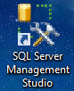

**SQL Server Management Studio 2008:**est un [système de gestion de base de données](http://fr.wikipedia.org/wiki/Syst%C3%A8me_de_gestion_de_base_de_donn%C3%A9es) (abrégé en SGBD ou SGBDR pour « Système de gestion de [base de données relationnelles](http://fr.wikipedia.org/wiki/Base_de_donn%C3%A9es_relationnelle) ») développé et commercialisé par la société [Microsoft](http://fr.wikipedia.org/wiki/Microsoft). SQL (sigle de Structured Query Language, en français langage de requête structurée) est un [langage informatique](http://fr.wikipedia.org/wiki/Langage_informatique) normalisé servant à exploiter des [bases de données relationnelles](http://fr.wikipedia.org/wiki/Bases_de_donn%C3%A9es_relationnelles). La partie langage de manipulation des données de SQL permet de rechercher, d'ajouter, de modifier ou de supprimer des données dans les bases de données relationnelles.



**PowerAMC** : est un [logiciel](http://fr.wikipedia.org/wiki/Logiciel) de conception créé par la société SDP, qui permet de modéliser les traitements informatiques et leurs [bases de données](http://fr.wikipedia.org/wiki/Base_de_donn%C3%A9es) associées. PowerAMC permet de réaliser tous les types de modèles informatiques. Il reste un des seuls qui permet de travailler avec la méthode [Merise](http://fr.wikipedia.org/wiki/Merise_%28informatique%29).



**ADO.net** : est un ensemble des classes qui exposent les services d'accès aux données pour les programmeurs. ADO.NET propose un large ensemble de composants pour la création d'applications distribuées avec partage de données. Il permet d'accéder à des données relationnelles. ADO.NET répond à divers besoins en matière de développement.

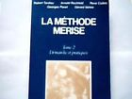

**Méthode MERISE** : (Méthode d’Etude et de Réalisation Informatique Pour les Systèmes d’entreprise)est une [méthode](http://fr.wikipedia.org/wiki/M%C3%A9thode) d'analyse, de [conception](http://fr.wikipedia.org/wiki/Conception_de_logiciel) et de [gestion de projet](http://fr.wikipedia.org/wiki/Gestion_de_projet)[informatique](http://fr.wikipedia.org/wiki/Informatique).

## **3.2. Développement de l’application**

### **3.3.1. Authentification :**

L’application va être sécurisée par un login + mot à travers lesquels on va s’avoir la personne qui se connecte sur l’application s’il s’agit d’un emprunteur ou un administrateur en comparent ses information avec notre base de données.

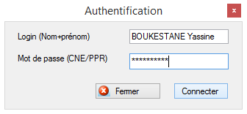

***Figure 3:l'Authentification de l'application***

Donc ce projet est composé de deux parties complémentaires à savoir :

### **3.3.2. Utilisateur :**

#### **Interface « Accueille » :**

Une fois l’utilisateur se connecte, l’application affiche ses informations.

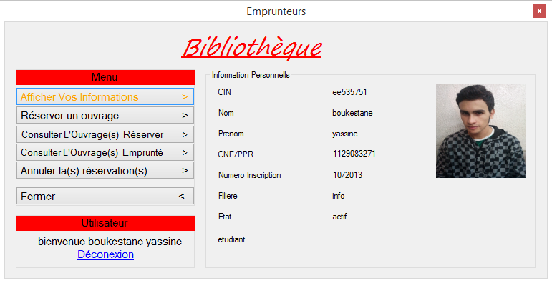

***Figure 4: L'interface d'accueil de l’utilisateur***

#### **Interface « Réserver un ouvrage »:**

L’utilisateur choisi catégorie et lasous-catégorie d’ouvrage qui souhaite emprunter,

L’application affiche tous les ouvrages qui sont disponible dans la catégorie choisie.

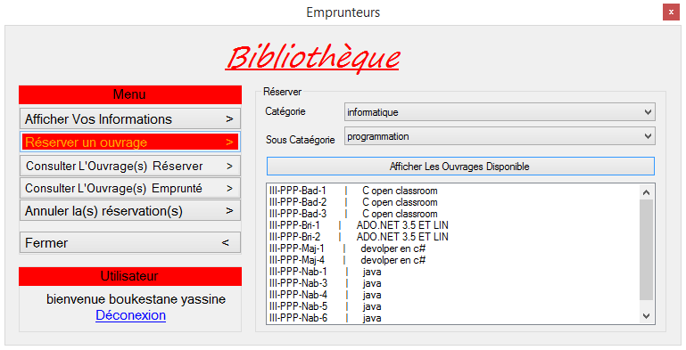

***Figure 5:L'interface "Réserver un ouvrage"***

Si l’emprunteur clique sur l’un des ouvrages qui existe dans la liste, une autre FORM apparaisse dans laquelle l’utilisateur peut voir la couverture d’ouvrage ainsi que son sommaire.

EXEMPLE : l’utilisateur clique sur la ligne : «III-PPP-Bri-1 | ADO.NET 3.5 ET LIN ».

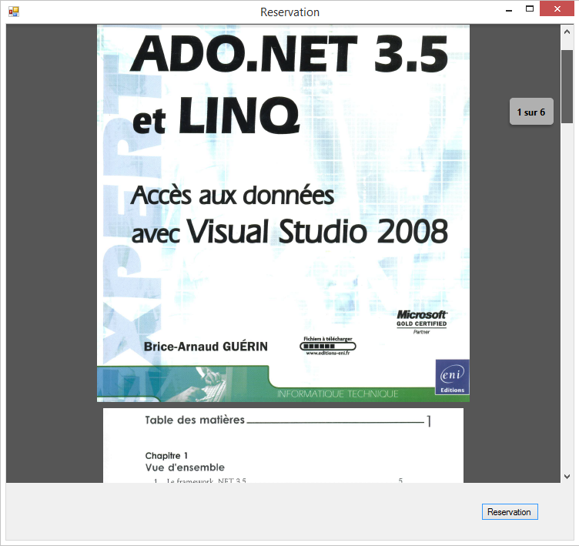

***Figure 6: l’interface de Consultation de couverture d'un ouvrage dans le cas normal***

Donc l’utilisateur peut réserver l’ouvrage en cours, en cliquant sur le bouton «Réservation » au-dessous, dans les cas suivants :

* Utilisateur « Etudiant » n’a aucune réservation et n’a aucun emprunt.
* Utilisateur « Enseignant/Personnelle» la somme des réservations et des emprunts doit être inférieur à trois.

Si ses conditionsn’existent pas l’utilisateur ne peut pas réserver l’ouvrage. Un message apparaisse et le bouton «Réservation» devient inactif comme suit :

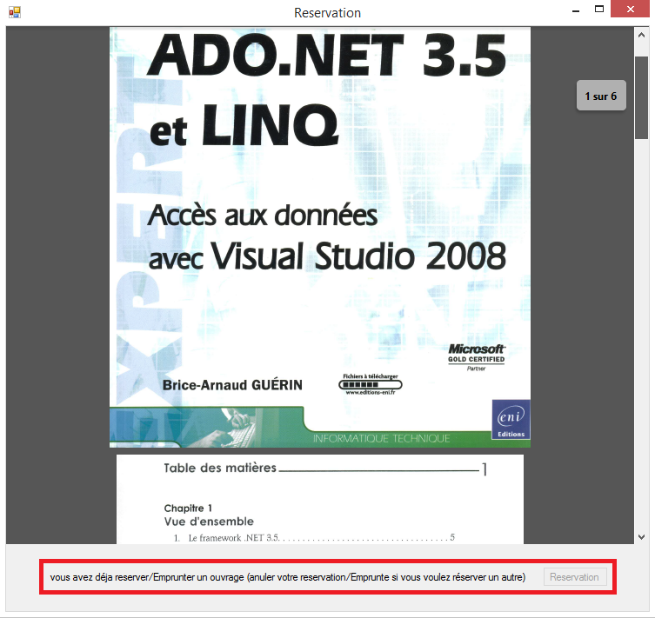

***Figure 7: L’interface de Consultation de couverture lorsque l'utilisateur arrive au nombre Maximum des réservations/emprunts***

#### **Interface « consulter le(s) ouvrage(s) réservé » :**

Cette interface permet d’afficher le(s) ouvrage(s) Réserver par l’utilisateur comme suit :

« Cote_ouvrage | titre_ouvrage | catégorie_ouvrage | sous-catégorie_ouvrage».

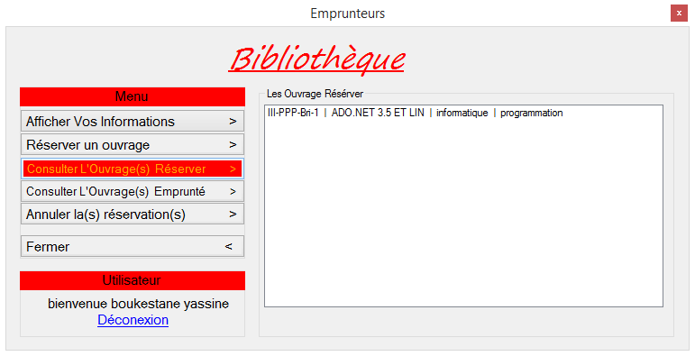

***Figure 8:l'interface consultation des ouvrages réservés***

Si l’utilisateur clique sur la ligne :«III-PPP-Bri-1 | ADO.NET 3.5 ET LIN | informatique | programmation» dans la liste une autre FORM apparaisse dans laquelle l’utilisateur peut voir la couverture d’ouvrage ainsi que son sommaire. (Voir la figure 6)

#### **Interface « Annuler la(s) réservation(s) » :**

Cette interface permet d’annuler une réservation en cliquant sur la réservation souhaitant le supprimera dans la liste des ouvrage.

Un message de confirmation apparaisse, si en cliquant sur « OUI » la réservation va être annulée.

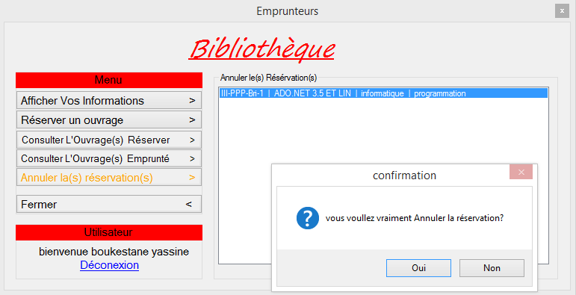

***Figure 9: L’interface d’annulation des ouvrages réservés***

#### **Interface « consulter le(s) ouvrage(s) emprunté » :**

Après la réservation de l’ouvrage, l’utilisateur doit partir à labibliothèque pour le prendre.L’administrateur de la bibliothèque confirme la réservation. Et à ce niveau l’ouvrage considérer emprunter.

Cette interface affiche le(s) ouvrage(s) emprunté comme suit :

« Cote_ouvrage | titre_ouvrage | date_emprunt | date_retour_prevue (en retard/Non) ».

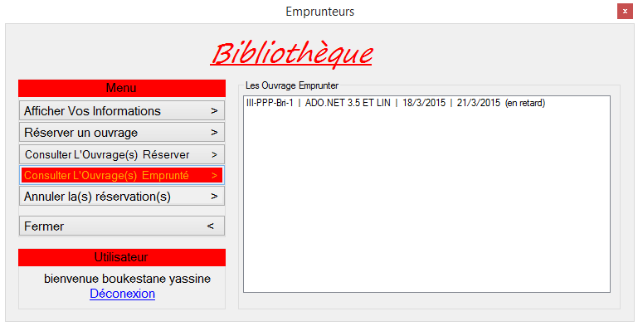

***Figure 10 : L’interface de consultation des ouvrages empruntés***

### **3.3.3. Administrateur**

Cette partie permet à l’administrateur de mettre à jour facilement les données del’application :

Authentification exige un compte avant la permission d’accéder au système, l’administrateur se connecte dans la même interface que l’utilisateur.

On choisit le type de modification soit de faire l’insertion, modification ou suppression, des auteurs, des éditeurs, des catégories, des ouvrages, des réservations …. À partir d’un menu.

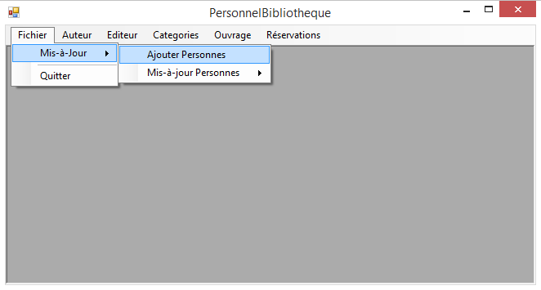

***Figure 11 : L’interface d'accueil de l'administrateur***

#### **Structure globale de l’application :**

Ce schéma représente l’architecture globale de l’application, on y voit la manière d’accéder aux différents formulaires.

Quitter

Supprimer

Modifier

Fichier

Ajouter Personnes

Mis-à-Jour

Mis-à-Jour Personnes

Ajouter Auteur

Liste des Auteurs

Auteur

Catégories

Ajouter Catégorie

Sous-Catégorie

Liste des Catégories

Editeur

Ajouter Editeur

Liste des Editeurs

Ouvrage

Ajouter Ouvrage

Liste des Ouvrages

Réservation

Liste des ouvrages empruntés

Confirmer réservation

***Figure 12 : Structure Globale de l'application***

#### **Interface « Ajouter Personnes » :**

L’interface suivant permet d’ajouter une personne :

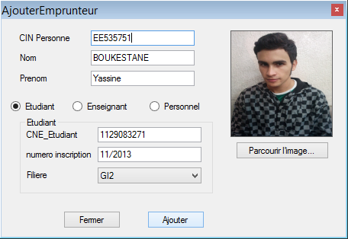

***Figure 13 : L’interface Ajouter Personne***

#### **Interface « Ajouter Auteur » :**

L’interface suivant permet d’ajouter un auteur :

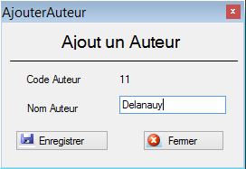

**Figure 14 : L'interface Ajouter un Auteur**

#### **Interface « liste des Auteurs » :**

L’interface suivant permet d’afficher la liste des auteurs, affecter un recherche par filtration, modification d’auteur, suppression d’auteur.

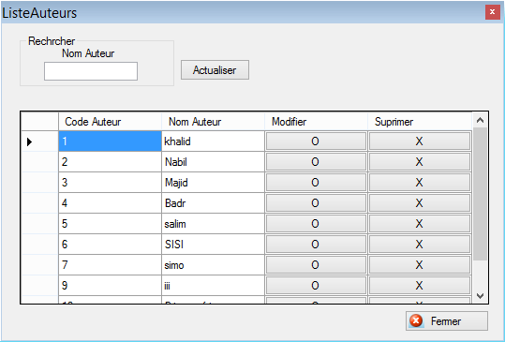

**Figure 15 : L'interface Liste des auteurs**

* Pour modifier l’auteur qui a le code 2 et le nom Nabil en clique sur le bouton qui se trouve sur la même ligne que l’auteur Nabil et qui comporte la valeur « O ».

La FORM suivante apparaisse :

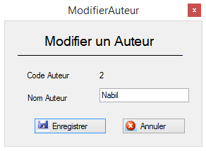

**Figure 16 : L'interface Modifier Auteur**

On modifier le nom de l’auteur et en clique sur « enregistrer », sinon on clique sur « Annuler » pour annuler l’opération.

* Pour supprimer l’auteur qui a le code 2 et le nom Nabil en clique sur le bouton qui se trouve sur la même ligne que l’auteur Nabil et qui comporte la valeur « X ».

La FORM suivante apparaisse :

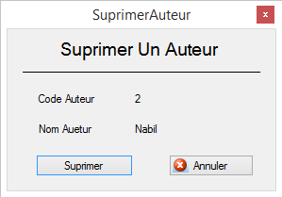

**Figure 17 : L'interface Supprimer un auteur**

Pour supprimer l’auteur En clique sur « Suprimer », sinon on clique sur « Annuler » pour annuler l’opération.

Remarque :

* Pour les interfaces « Ajouter éditeur », « Ajouter catégorie» et « Ajouter ouvrage » fonctionne de la même manière que l’interface « Ajouter auteur » que j’ai présentée dans la page 26.
* Pour les interfaces « liste des éditeurs », « liste des catégorie » et «liste des ouvrages » fonctionne de la même manière que l’interface « liste des auteurs » que j’ai présentée dans la page 26.

#### **Interface « sous-catégorie » :**

* L’interface « sous-catégorie » contient une liste de choix qui comporte tous les catégories.
* A la sélection d’une catégorie, les listes de sessous-catégories apparaisse dans une autre liste.

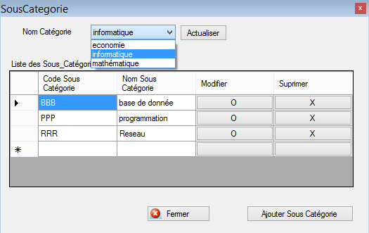

**Figure 18 : L’interface sous-catégorie**

* Pour modifier une sous-catégorie on clique sur le bouton « O » qui se trouve à lamême ligne que la sous-catégorie souhaitant modifier.
* Pour supprimer une sous-catégorie on clique sur le bouton « X » qui se trouve à la même ligne que la sous-catégorie souhaitant supprimer.
* Pour ajouter une sous-catégorie dans une catégorie, on sélection la catégorie et on clique sir le bouton « Ajouter sous-catégorie », la FORM suivant apparaisse.

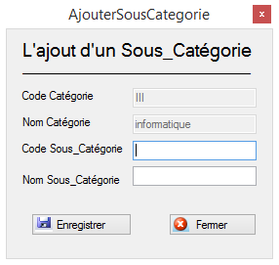

**Figure 19 : L'interface Ajouter Sous-catégorie**

On saisit les informations de sous-catégorie et en clique sur« Enregistrer », sinon on clique sur « Fermer » pour annuler.

#### **Interface « confirmer réservation» :**

* L’interface affiche toutes les réservations faites par différent utilisateur.

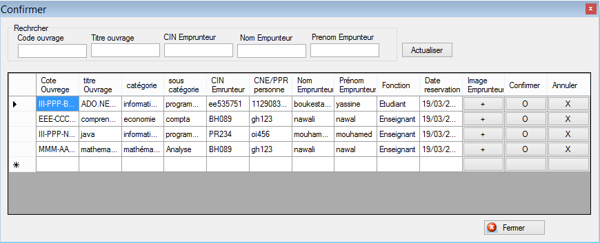

**Figure 20 : L'interface Confirmation des réservations**

* Pour Afficherl’image d’emprunteur on clique sur le bouton « + » qui se trouve à la même ligne que l’emprunteur.

Exemple : en affiche l’image de personne qui a CIN = « ee535751 » et le nom = « Boukestane », le résultatapparaisse comme suit :

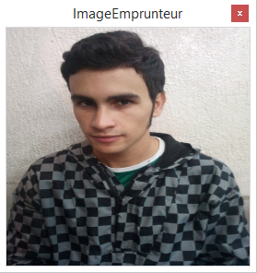

**Figure 21 : Image d'emprunteur**

* Pour Annulerla réservation on clique sur le bouton « X » qui se trouve à la même ligne que la réservation souhaitant supprimer.
* Pour confirmerla réservation on clique sur le bouton « O » qui se trouve à la même ligne que la réservation souhaitant confirmer, à ce niveau la réservation devient emprunt.

#### **Interface « Liste ouvrage emprunter» :**

L’interface affiche la liste de tous les emprunts :

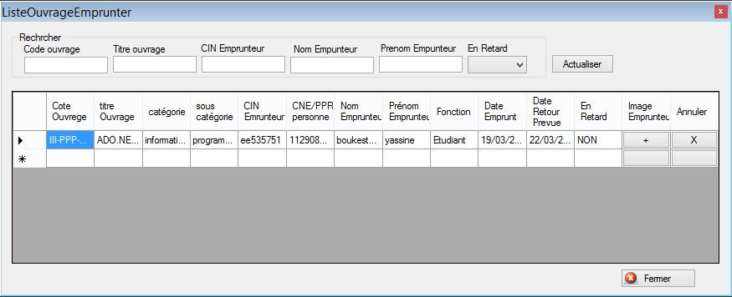

**Figure 22 : L'interface d'affichage des ouvrages Empruntés**

# Conclusion Générale :

Ce projet fut très bénéfique pour moi. J’attends beaucoup de ce premier projet et toutes mes espérances ont été comblées, je suis sûre maintenant que c’est dans ce domaine que jeveux travailler plus tard. Le monde de l’informatique est en évolution permanente, il faut tout le temps se former pour rester à niveau et anticiper les nouveaux besoins.

La réalisation de cette application facilitera la gestion de la bibliothèque de l’école supérieure de Technologie de Guelmim.

Cette expérience m’a permis de mettre en évidence les connaissances acquises à l’école et d’en découvrir d’autres en particulier le C#,

# Netographie

www.developpez.com

www.openClassroom.com